**Министерство образования и науки Российской Федерации**



**Сборник**

**материалов по организации**

**социально- трудовой**

**проектной деятельности**

**обучающихся федеральных СУВУ**

**Рецензент:** сотрудник кафедры «Педагогики и психологии»

**Составитель:** Колупаева Людмила Анатольевна, заведующая методическим кабинетом Орловского СУВУ

**Сборник материалов по социально- трудовой проектной деятельности обучающихся федеральных СУВУ**

В настоящем сборнике представлены материалы конкурса социально-трудовых проектов среди обучающихся федеральных СУВУ, а также семинара для педагогов «Социально- трудовой проект: актуальность, методика, практика», материалов конференции « Организация проектной деятельности обучающихся в рамках ФГОС». Материалы представляют собой тексты выступлений педагогов федеральных СУВУ на семинаре и конференции, в которых рассматривается важность профессионального самоопределения воспитанников спецучилищ, определяется его сущность, обосновывается актуальность проектной деятельности в свете Федеральных государственных образовательных стандартов, показаны возможности этой деятельности для профессионального самоопределения учащихся. В сборнике размещены методические разработки проектов, представленных на конкурс и скомплектованных по пяти модулям: экология, благоустройство территорий; социальные проблемы; молодежная проблематика; гражданские инициативы, а также сочинения обучающихся – участников конкурса на тему « Как участие в конкурсе проектов может повлиять на мое будущее?».

Сборник будет полезен всем категориям педагогических работников системы специального профессионального образования.

**Содержание.**

1. Метод проектов- один из важнейших в профессиональном самоопределении

будущих выпускников. *Колупаева Людмила Анатольевна,*

*заведующая методкабинетом Орловского СУВУ………………………………………..*

2. Технология проектирования………………………………………………………

3. Мотивация воспитанников Рефтинского СУВУ к социальному проектированию: границы возможностей. *Федотова Наталия Анатольевна, учитель Рефтинского СУВУ………………………………………………………………………………………………..*

4. Социально-трудовая реабилитация обучающихся девиантного поведения

через организацию проектной деятельности обучающихся во время летнего

трудового лагеря. *Позолотин Андрей Владимирович, заместитель директора*

*по учебно- производственной работе Орловского СУВУ……………………………..*

5. Реализация проектного метода на уроках учебной практики и во

внеурочной деятельности. *Мангушева Елена Григорьевна, методист Раифского СУВУ*

6. Реализация проектного метода на уроках учебной практики по профессии

«Столяр строительный». *Лебедев Дмитрий Евгеньевич, мастер*

*производственного обучения Раифского СУВУ………………………………..*

7. Использование проектных технологий в формировании общих и профессиональных компетенций обучающихся на уроках учебной практики. *Тимкин Юрий Николаевич, мастер производственного обучения, председатель методического объединения мастеров Орловского СУВУ…………………………..*

*8.* Проектная деятельность учащихся на уроках технологии. *Конькова Ксения Валерьевна, учитель технологии Орловского СУВУ……………………..*

**Модуль 1.**

**Социально- трудовые проекты по направлению « Благоустройство территории».**

*1.Социально-трудовой проект по благоустройству территории училища*

*«Будущее рождается сегодня»(Абаканское СУВУ)………………………..*

*Авторы проекта: Малышенков Дмитрий,Вартанов Никита,Токмашев Виктор.*

*Руководители проекта:педагог дополнительного образования Камилова Марина Михайловна, педагог-организатор Уксекова Алена Константиновна…………….*

*2*. Практико – ориентированный проект по благоустройству территории училища:

«Наш ответ Диснейленду».

*Авторы проекта:*

*Номоконов Максим, Русаков Евгений.*

*Руководители:*

*Мангушева Е.Г. – преподаватель спецдисциплин, методист, Гафиятуллин Р.И. – мастер производственного обучения, Лебедев Д.Е. – мастер производственного обучения ……*

3. Проект по благоустройству территории «Благоустройство пляжа Раифского СУВУ».

*Авторы проекта:*

*Гиниятуллин Артур;Скиц Максим Андреевич.*

*Руководители:*

*Лебедев Дмитрий Евгеньевич – мастер производственного обучени,*

*Агафонов Александр Михайлович – мастер производственного обучения …………..*

**Модуль 2. Социально- трудовые проекты по направлению «Экология».**

1.Социально- трудовой проект «Чистый родник»

(Куртамышское СУВУ)

*Автор: Кинчина Динара,*

*Руководитель: Рычагова Наталья Валерьевна, воспитатель………………..*

2. Социально – трудовой проект «Защитники заповедника».

*Авторы проекта:*

*Корсаков Никита Олегович;*

*Ткаченко Богдан Дмитриевич.*

*Руководители:*

*Гиматутдинова Н.С. – старший мастер,*

*Мангушева Е.Г. – преподаватель спецдисциплин, методист,*

*Гафиятуллин Р.И. – мастер производственного обучения………………….*

**Модуль 3. Молодежная проблематика.**

1.Социально- трудовой проект «Служба дворовых инструкторов».

(Куртамышское СУВУ)

*Автор: Мищенко Кристина.*

*Руководитель: Бояринцева Галина Геннадьевна, педагог дополнительного образования..*

2. Социально-трудовой проект Информ-клуб «Наш МИР» - элемент реабилитационного пространства ФГБПОУ «Рефтинское СУВУ».

*Автор проекта: Константинов Владислав,*

*обучающийся по программе профессиональной подготовки «Столяр строительный».*

*Руководитель проекта: Хан Екатерина Владимировна,учитель истории……………..*

3. Социально-трудовой проект «Волонтерство - путь в профессию».(Орловское СУВУ)

*Автор проекта: Симонов Иван, обучающийся*

*группы по профессии «Слесарь механосборочных работ»;*

*Ковалёв Иван, обучающийся*

*группы по профессии «Столяр строительный».*

*Руководитель: Тимкин Сергей Владимирович, мастер производственного обучения;*

*Даровских Людмила Александровна,*

*методист…………………………………………………………………………………….*

**Модуль 4. Социально- трудовые проекты по направлению**

**« Гражданские инициативы».**

1.Социально – трудовой проект «Патриотами не рождаются – патриотами становятся». (Покровское СУВУ)

*Авторы проекта:*

*Дубинина Анна;*

*Шевчук Анна,*

*Руководитель проекта: Нестерова Татьяна Александровна, учитель …..*

2. Социально- трудовой проект «Новая Волна»: История, Традиции, Ценности.

(Рефтинское СУВУ)

Автор: Акулов Максим, обучающийся по программе профессиональной подготовки «Маляр»,

Руководитель проекта: Остаркова Ирина Павловна, воспитатель…………………

**Модуль 5. Социально- трудовые проекты по направлению «Социальные проблемы».**

1.Социально-трудовой проект « Детское кафе «Детская радость»

(Куртамышское СУВУ)

*Авторы проекта: Кудряшова Анастасия,*

*Потаткова Валерия,*

*Филиппова Любовь,*

*Руководитель:Тарунина Вера Александровна, учитель ……………………………………..*

*2.* Социально-трудовой проект «Мобильная детская парикмахерская «Какаду»»

*Авторы проекта: Терентьева Елизавета.*

*Руководитель:Тарунина Вера Александровна, учитель.* ***……………………………***

3.Социально-трудовой проект «Точка зрения» (Щекинское СУВУ)

*Авторы проекта: Гусев Кирилл, Горбов Алексей, Романов Сергей.*

*Руководители проекта: Гвоздева О.А., Дубровинская Е.А, Евлашкин В.А. – педагоги дополнительного образования*

4.Социально-трудовой проект «Я выбираю будущее».(Рефтинское СУВУ) *Выполнил: Козлов Денис Андреевич,*

*обучающийся по программе профессиональной подготовки «Облицовщик-плиточник»,*

*Руководитель проекта: Гуральский Николай Дмитриевич,мастер производственного обучения по профессии «Облицовщик- плиточник»……………….*

5. Социально- трудовой проект «Спешите делать добрые дела» (Орловское СУВУ).

Авторы проекта:

Чернавский Сергей;

Рогожинэ Тимур;

Болотов Даниил.

Руководители проекта:

Халтурина М.И.- старший воспитатель;

Щенникова Т.П.- классный руководитель;

Леднева М.А.- классный руководитель;

Конькова К.В., учитель технологии……………………………………………………….

**Приложение 1.**

**Проект «Сувенирная авторучка».**

Руководитель проекта:

мастер п/о Орловского СУВУ Тимкин Ю.Н………………………………….

**Министерство образования и науки Российской Федерации**

**Сборник**

**материалов из опыта работы педагогов специальных учебно-воспитательных учреждений по социально-трудовой реабилитации**

обучающихся СУВУ

**Киров 2018** г.

УДК 376.58

ББК 74.3

С23

**Составитель –** Колупаева Людмила Анатольевна, руководитель методи-ческой службы Орловского СУВУ

**С23** Сборник материалов из опыта работы специальных учебно-воспитательных учреждений по социально-трудовой реабилитации обучаю-щихся СУВУ. – Киров : ООО «Издательство «Радуга-ПРЕСС», 2018. – 63 с.

В настоящем сборнике представлены материалы из опыта работы педагогов специальных учебно-воспитательных учреждений по социально-трудовой реабилитации обучающихся. Материалы представляют собой тексты выступлений педагогов СУВУ открытого и закрытого типа на педагогическом форуме «Роль социально-трудового проектирования в ресоциализации обучающихся», конференции «Организация проектной деятельности обучающихся в рамках ФГОС», круглом столе «Актуальные вопросы социально-трудовой реабилитации обучающихся с девиантным поведением» и семинаре «Мотивация обучающихся к получению профессии на уроках и внеурочной деятельности».

Сборник будет полезен всем категориям педагогических работников си-стемы специальных учебно-воспитательных учреждений страны.

УДК 376.58

ББК 74.3

**©** Орловское СУВУ, 2018 3

**Содержание**

ПЕДАГОГИЧЕСКИЙ ФОРУМ «РОЛЬ СОЦИАЛЬНО-ТРУДОВОГО ПРОЕКТИРОВАНИЯ В РЕСОЦИАЛИЗАЦИИ ОБУЧАЮЩИХСЯ»

*Васильева О. Н.* Роль социально-трудового проектирования в ресоциализации обучающихся Покровского СУВУ......................................... 4

*Королева В. П.* Развитие информационной культуры обучающихся в процессе проектной деятельности ...................................................................... 7

*Мангушева Е. Г.* Обеспечение условий для ресоциализации подростков через проектную и творческую деятельность мастеров производственного обучения и учащихся ............................................................................................ 10

*Бузмакова Е. Л.* Социальное проектирование – современное средство формирования социальной компетентности обучающихся СУВУ ................. 15

КРУГЛЫЙ СТОЛ «АКТУАЛЬНЫЕ ВОПРОСЫ СОЦИАЛЬНО-ТРУДОВОЙ РЕАБИЛИТАЦИИ ОБУЧАЮЩИХСЯ С ДЕВИАНТНЫМ ПОВЕДЕНИЕМ»

*Позолотин А. В.* Формы социально-трудовой реабилитации при организации учебно-производственного процесса и технического творчества .................. 31

*Кишмерёшкина Т. П.* Роль социального педагога в социально-трудовой реабилитации обучающихся в условиях СУВУ ................................................ 36

*Милюхина Е. А.* Вовлечение подростков с девиантным поведением в добровольческое движение ............................................................................... 42

СЕМИНАР «МОТИВАЦИЯ ОБУЧАЮЩИХСЯ К ПОЛУЧЕНИЮ ПРОФЕССИИ НА УРОКАХ И ВНЕУРОЧНОЙ ДЕЯТЕЛЬНОСТИ»

*Даровских Л. А.* Мотивация как важнейший компонент структуры учебной деятельности на производстве ............................................................................. 44

*Бебкова Л. А.* Социальная практика как способ накопления социального опыта и формирования профессиональных компетенций обучающихся ...... 58

*Ладыгина А. В.* Профессиональные пробы как эффективные формы самоопределения учащихся .................................................................................. 62

**Министерство образования и науки Российской Федерации**

**Федеральное государственное бюджетное профессиональное образовательное учреждение «Орловское специальное учебно-воспитательное учреждение для обучающихся с девиантным (общественно опасным) поведением закрытого типа»**

**Материалы научно-практической конференции**

***«Полипрофессиональное интерактивное взаимодействие специалистов по формированию и реализации адресного маршрута реабилитации и социализации детей, находящихся в конфликте с законом».***

**14-15 марта 2017 года**

**Орловское СУВУ**

**г.Орлов**

**Аннотация.**

Данный сборник может быть полезен администрации и педагогам специальных учебно- воспитательных учреждений.

**О конференции.**

С 14 по 15 марта в Орловском СУВУ проходиланаучно-практическая конференция «Полипрофессиональное интерактивное взаимодействие специалистов по формированию и реализации адресного маршрута реабилитации и социализации детей, находящихся в конфликте с законом». Целью Конференции была диссеминация опыта, полученного в ходе реализации проекта «На повороте пути: технология позитивного изменения жизненной ситуации».

В конференции приняли участие представители Костромского СУВУ, Майкопского СУВУ, Раифского СУВУ, Рефтинского СУВУ, Щёкинского СУВУ, ДДТ «Вдохновение» г. Кирова, специалисты КДН и ЗП при администрации Орловского района, КЦСОН г. Орлова.

На конференцию был приглашён Александр Геннадьевич Петрынин, кандидат педагогических наук, Заслуженный учитель РФ, директор Хабаровского краевого центра психолого-педагогической, медицинской и социальной помощи. Педагог поделился своим богатым опытом в решении актуальных проблем реабилитации и социализации детей, находящихся в конфликте с законом. Участники Конференции с большим интересом слушали его лекции:

-«Реабилитация и социализация детей, находящихся в конфликте с законом: проблемы и результативность деятельности» (из опыта работы Хабаровского краевого центра психолого-педагогической, медицинской и социальной помощи)»;

-«Девиантно-криминальное поведение как проявление дезадаптации несовершеннолетних. Комплексная реабилитация»;

-«Социально-педагогическая реабилитация детей с отклонениями в поведении в зависимости от вида неблагополучных семей»;

-«Психолого-медико-педагогические подходы к реабилитации несовершеннолетних с девиантно-криминальным поведением».

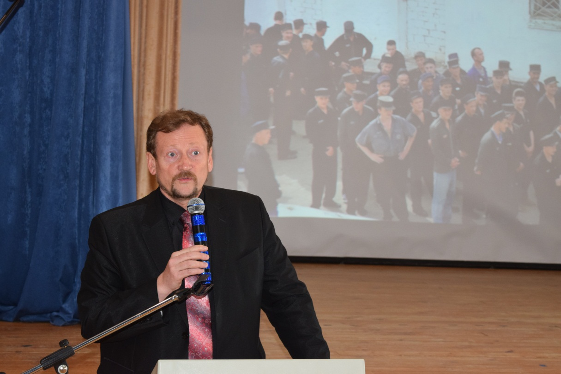

Педагоги приняли участие в практических занятиях, которые проводил А.Г. Петрынин:

- Практикум: интерактивная игра «Лаборатория нерешенных проблем «Интерактивное взаимодействие специалистов по формированию адресного маршрута реабилитации и социализации детей, находящихся в конфликте с законом»;

-Тренинг модификации поведения «Психолого-педагогический театр» (Практическое занятие с участием педагогов и воспитанников).

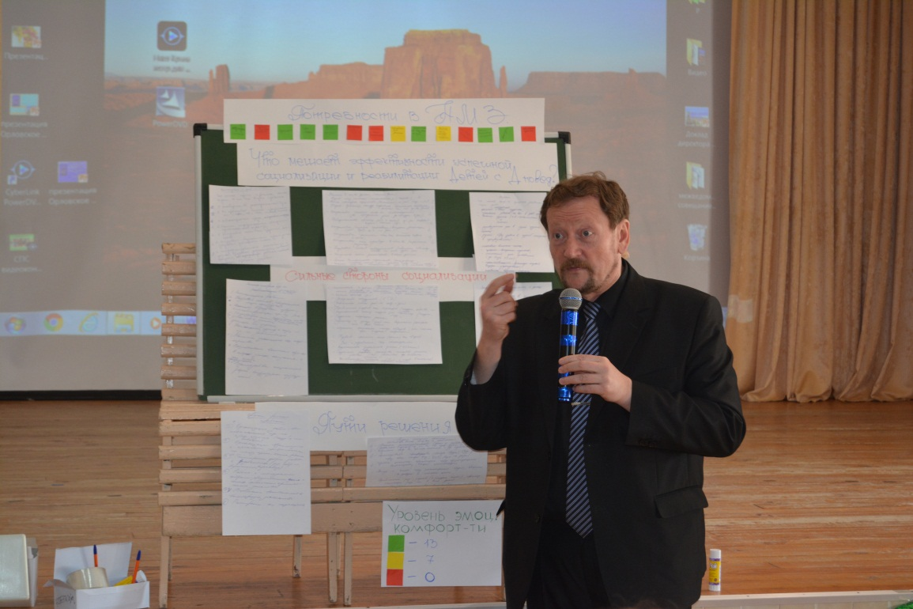

Обмен опытом на конференции способствовал повышению квалификации специалистов, работающих с подростками с девиантным поведением.

В рамках проекта «На повороте пути: технология позитивного изменения жизненной ситуации состоялся совместный семинар со специалистами других училищ «Реабилитация, социализация и постинтернатная адаптация воспитанников СУВУ с использованием современных инновационных технологий». На мероприятии обсуждались актуальные вопросы ресоциализации воспитанников СУВУ.

1. Перспективы внедрения восстановительного подхода в деятельность СУВУ. Восстановительные процедуры, программы постинтернатной адаптации.

2. Адресное комплексное сопровождения процесса реабилитации и социализации воспитанников на основе интерактивного взаимодействия разных ведомств, организаций и семьи несовершеннолетнего.

3. Полипрофессиональное взаимодействие в решении проблем реабилитации и развития воспитанников в условиях СУВУ. Работа ПМПк и педагогических треугольников.

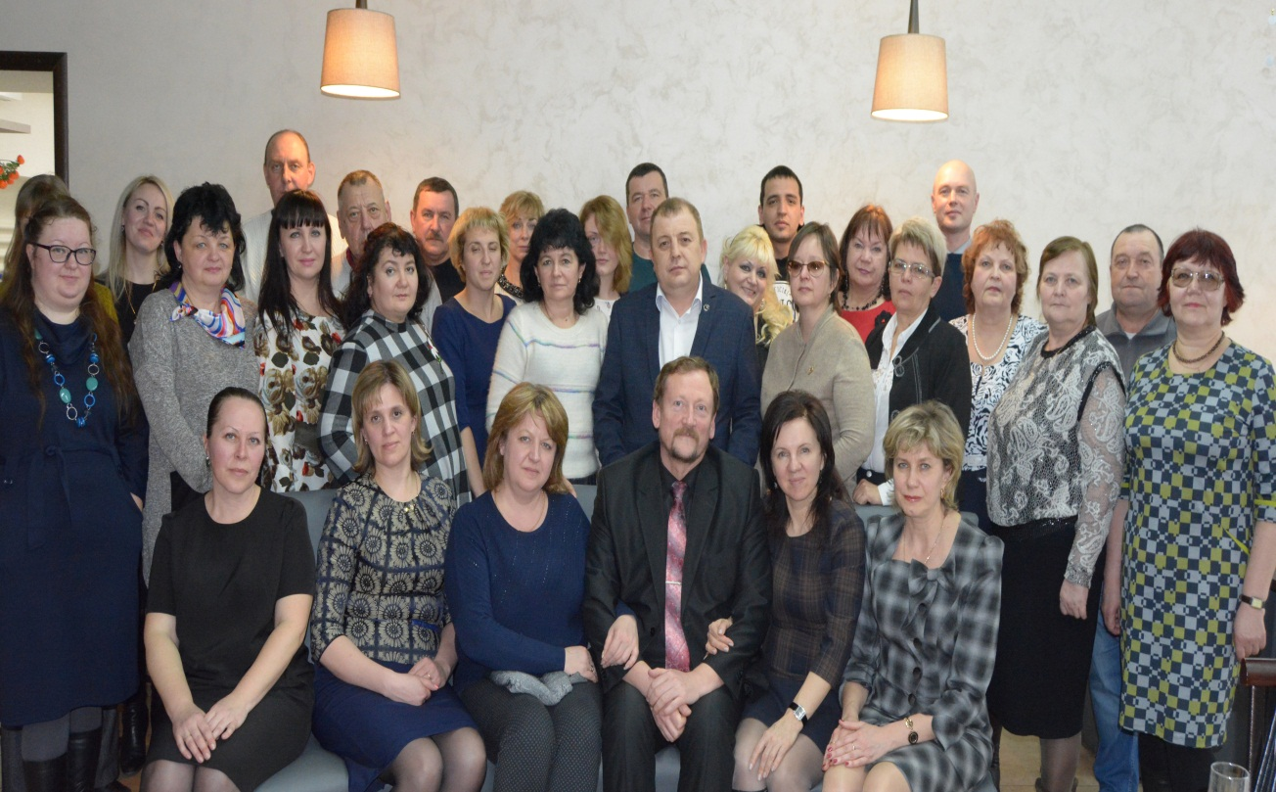

**Содержание.**

1. Ресоциализация воспитанников через организацию образовательного пространства СУВУ. *Директор Орловского СУВУ Хохлова Т.В……………стр.*

2. Технология адресного комплексного сопровождения процесса реабилитации и социализации воспитанников на основе интерактивного взаимодействия разных ведомств, организаций и семьи несовершеннолетнего. *Руководитель СПС Орловского СУВУ Киселёва Н.Б…………………………………………………………………………стр.*

4. Актуальные проблемы полипрофессионального взаимодействия специалистов разных ведомств и организаций с целью оказания адресной комплексной помощи подросткам, находящимся в конфликте с законом. *Социальные педагоги Орловского СУВУ Комаровских Е.Н., Шалагинова М.В………………………………………………стр.*

5. Создание технических условий для интерактивного взаимодействия разных ведомств, организаций и семьи несовершеннолетнего. *Ведущий специалист по защите информации Орловского СУВУ Щербаков И.Н……………………………………………..стр.*

6. Взаимодействие специалистов Костромского СУВУ по формированию и реализации адресного маршрута реабилитации и социализации воспитанников.

*Горелая Анастасия Игоревна педагог-психолог Костромского СУВУ…..стр.*

7. Модели использования новых восстановительных технологий в реабилитационной работе с обучающимися». *Шестакова Елена Вадимовна ведущий социальный педагог Майкопского СУВУ………………………….стр.*

8. «Комплексная реабилитация воспитанников училища закрытого типа через волонтёрское движение». *Социальный педагог Раифского СУВУ Зайнутдинова Диана Геннадьевна………………………………………………………………стр.*

9. «Обеспечение условий для ресоциализации подростков через проектную деятельность мастеров производственного обучения и учащихся». *Мангушева Елена Григорьевна, руководитель методического объединения мастеров производственного обучения и преподавателей специалных дисциплин Раифского СУВУ……………………………………………………………………….стр.*

10.Восстановительный подход в профилактике правонарушений. *Руководитель СПС Орловского СУВУ Киселёва Н.Б……………………………………………..стр.*

11. Особенности работы по примирению и разрешению конфликтов в детско-подростковой среде в условиях Абаканского СУВУ. *Социальный педагог Абаканского СУВУ Дымченко Т.И………………………………………………..стр.*

12.Социальное межведомственное сопровождение воспитанников СУВУ, находящихся в конфликте с законом *Начальник службы СПС Себежского СУВУ Бельгесова М.В…………………………………………………………………стр.*

13.Адресное комплексное сопровождения процесса реабилитации воспитанников на основе взаимодействия с семьёй несовершеннолетнего. *Колеватова Л.М., педагог-психолог Орловского СУВУ………………..стр.*

14.Полипрофессиональное взаимодействие в решении проблем реабилитации и развития воспитанников в условиях СУВУ. Работа ПМПк и педагогических треугольников. *Щёкинское СУВУ.*

15. ПМПк как центр полипрофессионального взаимодействия в решении проблем реабилитации и развития воспитанников. *Руководитель СПС Орловского СУВУ* *Киселёва Н.Б.…………………………………………….стр.*

16.Адресное комплексное сопровождение процесса реабилитации воспитанников с ОВЗ учителем-логопедом. У*читель-логопед Орловского СУВУ Кузнецова О.Г…………………………………………………………………..стр.*

17. Правовой статус и меры социальной поддержки воспитанников специальных учебно-воспитательных учреждений. *Малкова Ольга Владимировна, начальник юридического отдела……………………………………………………………………стр.*

УДК 376.58

ББК 74.3

Н12

**Составители:** Киселева Нина Борисовна, руководитель социально-психологической службы; Комаровских Елена Николаевна, социальный педагог; Шалагинова Марина Вениаминовна, социальный педагог; Колеватова Любовь Михайловна, педагог-психолог федерального государственного бюджетного профессионального образовательного учреждения «Орловское специальное учебно-воспитательное учреждение для обучающихся с девиантным (обще-ственно опасным) поведением закрытого типа»

**На повороте пути. Технология позитивного изменения жизненной ситуации : сборник методических материалов / Орловское СУВУ. – Киров : ООО «Издательство «Радуга-ПРЕСС», 2017. – 277 с.**

Сборник методических материалов по итогам реализации проекта посвящен в основном описанию работы социально-психологической службы Орловского СУВУ, основная цель которой создание условий для успешной реабилитации, коррекции и развития подростков с девиантным поведением от 11 до 18 лет. В сборнике размещены программы, разработки, упражнения, задания и другие материалы, необходимые сотрудникам социально-психологической службы и педагогам для практической работы с трудными подростками. Мето-дические материалы могут быть полезны в работе педагогам федеральных государственных бюджетных профессиональных образовательных учреждений для обучающихся с девиантным (общественно опасным) поведением закрытого и открытого типа.

УДК 376.58

ББК 74.3

**©** Орловское специальное учебно-воспитательное учреждение, 2017г.

**Оглавление**

*Киселева Н. Б.* Предисловие ....................................................................................... 5

*Киселева Н. Б.* Технология адресного комплексного сопровождения процесса реабилитации и социализации воспитанников на основе интерактивного взаимодействия разных ведомств, организаций и семьи несовершеннолетнего ................................................................................................. 7

*Киселева Н. Б.* Положение о психолого-медико-педагогическом консилиуме специального учебно-воспитательного учреждения для детей и подростков с девиантным поведением ........................................................................................... 25

*Киселева Н. Б.* Система социально-психологической реабилитации воспитанников Орловского специального училища закрытого типа .................. 31

*Киселева Н. Б.* Программа ресоциализации воспитанников СУВУ .................... 43

*Комаровских Е. Н., Шалагинова М. В.* Маршрут коррекционно-реабилитационной работы с семьей ........................................................................ 67

*Киселева Н. Б. Шалагинова М. В.* Маршрут постинтернатного сопровождения выпускника ................................................................................................................. 76

*Комаровских Е. Н., Шалагинова М. В.* Методические рекомендации для изучения состояния личностной и социальной зрелости воспитанников и выпускников СУВУ .................................................................................................. 79

*Киселева Н. Б.* Орловское СУВУ Книга моей жизни «Шаг за шагом» (портфолио) .............................................................................................................. 125

*Комаровских Е. Н.* Программа по коррекции криминальных установок у воспитанников СУВУ «Перекрёсток»................................................................... 131

*Шалагинова М. В.* Программа по формированию навыков социальной самозащиты «Преодоление» .................................................................................. 139

**Сценарии мероприятий, проведённых в ходе реализации проекта «На повороте пути: технология позитивного изменения жизненной ситуации»**

*Киселева Н. Б.* Круглый стол «Подростковый возраст: что нужно знать и уметь родителям» ................................................................................................. 151

*Киселева Н. Б.* Сценарий родительского собрания «Жестокое обращение с детьми в семье» ....................................................................................................... 164

*Киселева Н. Б.* Сценарий праздника в честь Дня семьи «Этой ярмарки краски…» .................................................................................................................. 173 4

*Комаровских Е. Н., Шалагинова М. В.* Сценарий Дня семьи «Открытые двери» ................................................................................................... 184

Сценарий праздника в честь Дня семьи «Строить мосты, а не стены!» .......... 193

*Киселева Н. Б.* Профориентационная игра «Все работы хороши, выбирай на вкус» .......................................................................................................................... 204

*Шалагинова М. В.* Ток-шоу «Пусть говорят. Выбор профессии – выбор будущего» ................................................................................................................. 231

Акция детского объединения ГИД (гильдия инициативных детей) Орловского СУВУ «Наше условие – долой сквернословие» .................................................. 243

Акция детского объединения ГИД (гильдия инициативных детей) Орловского СУВУ «Не оставайтесь равнодушными!» ............................................................ 246

*Комаровских Е. Н., Шалагинова М. В.* Встать, суд идет! Мероприятие по профилактике употребления ПАВ ......................................................................... 248

*Киселева Н. Б.* Педагогический Совет с выездом на природу «Психологическое здоровье коллектива как цель и критерий работы социально-психологической службы» (тренинг сплочения педтреугольников и командообразования) ....... 254

*Киселева Н. Б.* Педагогический совет на тему «Возможности юмора и его место в жизни училища и работе педагога» .............................................. 258

*Киселева Н. Б.* Педагогический совет на тему «Как жить полной жизнью и не “сгореть” на работе» ............................................................................................... 265

*Киселева Н. Б.* Педагогический совет на тему «Позитивное мировосприятие педагога как условие профилактики эмоционального выгорания и профессиональной деформации» ........................................................................... 271

Министерство образования и науки Российской Федерации (МИНОБРНАУКИ РОССИИ) Федеральное государственное бюджетное профессиональное образовательное учреждение «Орловское специальное учебно-воспитательное учреждение для обучающихся с девиантным (общественно опасным) поведением закрытого типа»

(Орловское СУВУ)



Орловское СУВУ

***Педагогический форум*** «Актуальные проблемы ресоциализации и реабилитации воспитанников СУВУ и пути их решения»

***Семинар***

«Полипрофессиональное взаимодействие педагогов СУВУ, специалистов разных ведомств и семьи несовершеннолетнего с целью организации ад­ресной комплексной помощи воспитанникам»

***Конференция***

«Организация системы дополнительного образования во время внеурочной деятельности в СУВУ»

*Материалы выступлений и доклады из опыта работы педагогов специальных учебно-воспитательных учреждений*

Орлов 2018

УДК 376.58 ББК 74.3 П24

**Составитель** - Колупаева Людмила Анатольевна, руководитель методи­ческой службы Орловского СУВУ

**П24** Педагогический форум «Актуальные проблемы ресоциализации и реабилитации воспитанников СУВ и пути их решения». Семинар «Полипро­фессиональное взаимодействие педагогов СУВУ, специалистов разных ве­домств и семьи несовершеннолетнего с целью организации адресной комплекс­ной помощи воспитанникам». Конференция «Организация системы дополни­тельного образования во время внеурочной деятельности в СУВУ» : материалы выступлений и доклады из опыта работы педагогов специальных учебно- воспитательных учреждений. - Орлов, 2018. - 101с.

В настоящем сборнике собраны материалы опыта работы педагогов спе­циальных учебно-воспитательных открытого и закрытого типа, представленных на педагогическом форуме «Актуальные проблемы ресоциализации и реабили­тации воспитанников СУВУ и пути их решения», семинаре «Полипрофессио­нальное взаимодействие педагогов СУВУ, специалистов разных ведомств и се­мьи несовершеннолетнего с целью организации адресной комплексной помощи воспитанникам» и конференции «Организация системы дополнительного обра­зования во время внеурочной деятельности в СУВУ». Мероприятия проходили в Орловском СУВУ в рамках Всероссийского конкурса педагогического мас­терства педагогических работников СУВУ «Педагог года - 2018».

Сборник будет полезен всем категориям педагогических работников сис­темы специальных учебно-воспитательных учреждений страны.

УДК 376.58 ББК 74.3

© Орловское СУВУ, 2018 © Колупаева Л. А., составление, 2018

Содержание

Педагогический форум «Актуальные проблемы ресоциализации воспитанников СУВУ и пути их решения» 5

*Калинина Н. В.,* Открытие форума.

Выступление-приветствие *Комаровских Е. Н.* 5

Блок: Общее образование ***7***

*Плешкова А. А.* Вступительное слово 7

*Овчинникова Л. Н.* Опыт педагогов Куртамышского СУВУ по ликвидации школьной неуспеваемости как фактор успешной социализации воспитанниц 10

*Королева В. П.* Роль смыслового чтения в процессе ресоциализации несовершеннолетних 13

Блок: Профессиональное образование ***16***

*Шишкина М. В.* Вступительное слово 16

*Мангушева Е. Г.* Роль и проблемы профессионального обучения

в системе реабилитации обучающихся СУВУ 20

*Максимова Н. С.* Организация творческой деятельности мастера производственного обучения с обучающимися с целью предъявления единых педагогических требований в условиях школы закрытого типа 24

*Мухаметзянова А. В.* Создание условий для развития творческого потенциала

как ресурс реализации ФГОС 28

Блок: Воспитание ***33***

*Тебеньков И. Н.* Вступительное слово 33

*Куппа О. А.* Эффективность воспитательной деятельности в условиях реализации ФГОС (из опыта работы учреждения) 35

*Сердюкова О. А.* Формирование активной гражданской позиции воспитанниц Куртамышского СУВУ через волонтерское движение 42

*Ягодникова О. В.* Социальное проектирование как социальная технология работы с детьми девиантного поведения 46

*Карпов О. В.* Волонтерское движение как профилактика правонарушений

среди подростков 49

*Морозова И. П.* Воспитание ценностного отношения к прекрасному, формирование основ эстетической культуры - эстетическое воспитание 53

*Филиппова Л. А.* Взаимодействие педагогов по формированию правовой культуры воспитанников в условиях учреждений закрытого типа 55

*Богатина А. А.* Видеовыступление «Роль ученического самоуправления в профилактике криминальной направленности в условиях спецшколы закрытого типа» 58

*Зобина А. И. Кайгородова Е. Г.* Профессиональное самоопределение детей с девиантным поведением 61

*Ладыгина А. В.* Социальное проектирование: опыт реализации проекта «Мастерская добрых дел» 63

*Прохоренко Н. С.* Развитие творческих способностей воспитанников на занятиях дополнительного образования художественной направленности 65

Резолюция Педагогического форума специалистов системы специальных учебно-воспитательных учреждений России «Актуальные проблемы ресоциализации и реабилитации воспитанников СУВУ и пути их решения» ***69***

Семинар «Полипрофессиональное взаимодействие педагогов СУВУ, специалистов разных ведомств и семьи несовершеннолетнего с целью организации адресной комплексной помощи воспитанникам» (из опыта работы СУВУ) 72

*Федосеева Н. В.* Роль психолога в организации по взаимодействию педагогического коллектива 72

Конференция «Организация системы дополнительного образования во время внеурочной деятельности в СУВУ» 75

*Деветьярова Н. А.* Система дополнительного образования Орловского СУВУ

как инструмент обучения и воспитания во внеурочное время 75

*Ивлева Е. Н.* Проектная деятельность как средство развития познавательных интересов обучающихся в объединении дополнительного образования туристско-краеведческой направленности 82

*Ким Зоя Чан-Намовна* Роль дополнительного образования в ресоциализации обучающихся Мончегорского СУВУ 86

*Ананьева М. В.* Видеодоклад «Организация системы дополнительного образования во время внеурочной деятельности в СУВУ» 90

*Захарова Н. А.* Видеовыступление «Организация системы дополнительного образования технической направленности во время внеурочной деятельности в Каргатском СУВУ» 94

*Прохоренко Н. С.* Видеовыступление «Развитие творческих способностей воспитанников на занятиях дополнительного образования

художественной направленности» 98

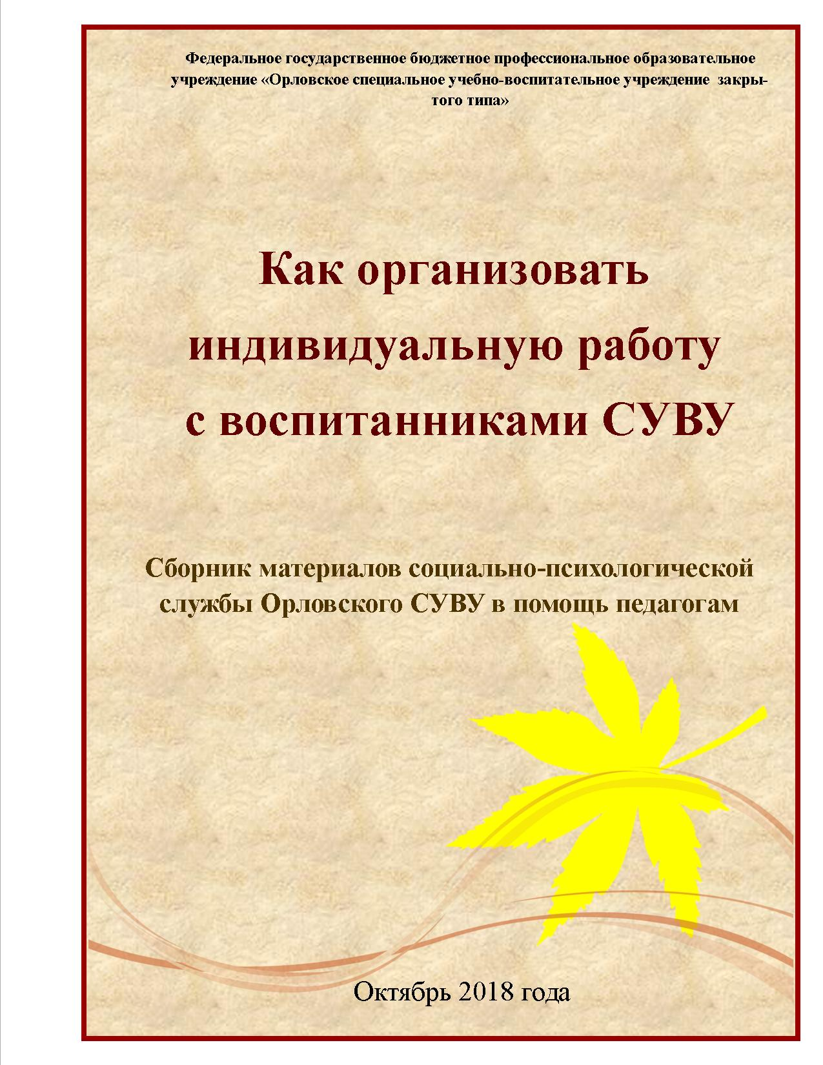

**Содержание** ……………………………………………………………………..1

1. Методы и приёмы, направленные на исправление отклоняющегося поведения личности. *Руководитель СПС Киселева Н.Б. …………………..……*2

2. В чём отличие профессиональной позиции психолога и педагога при проведении индивидуальной работы с воспитанниками? *Руководитель СПС Киселева Н.Б………………………………………………………………………..…….*7

3. Особенности работы с трудными подростками. *Педагог-психолог Ковязина О.Л……………………………………………………………….……..….….*12

4. Методы и приемы эффективной индивидуальной работы с подростками. *Педагог-психолог КазаковцеваВ.М.………………………. ………………….…….*26

5. Как правильно провести беседу? *Педагог-психолог Топорова С.С. …....…*31

6. Личность и авторитет педагога. *Педагог-психолог Колеватова Л.М..…...*37

7. Создание социально-психологического климата в коллективе учащихся как одного из важных условий формирования их личности. *Педагог-психолог Колеватова Л.М. ………………………………………………………………………..*39

8. Как сделать социальный запрос на психологическую помощь (или формирование социального запроса на психологическую помощь). *Педагог-психолог Колеватова Л. М. …………………………………………….………..……*42

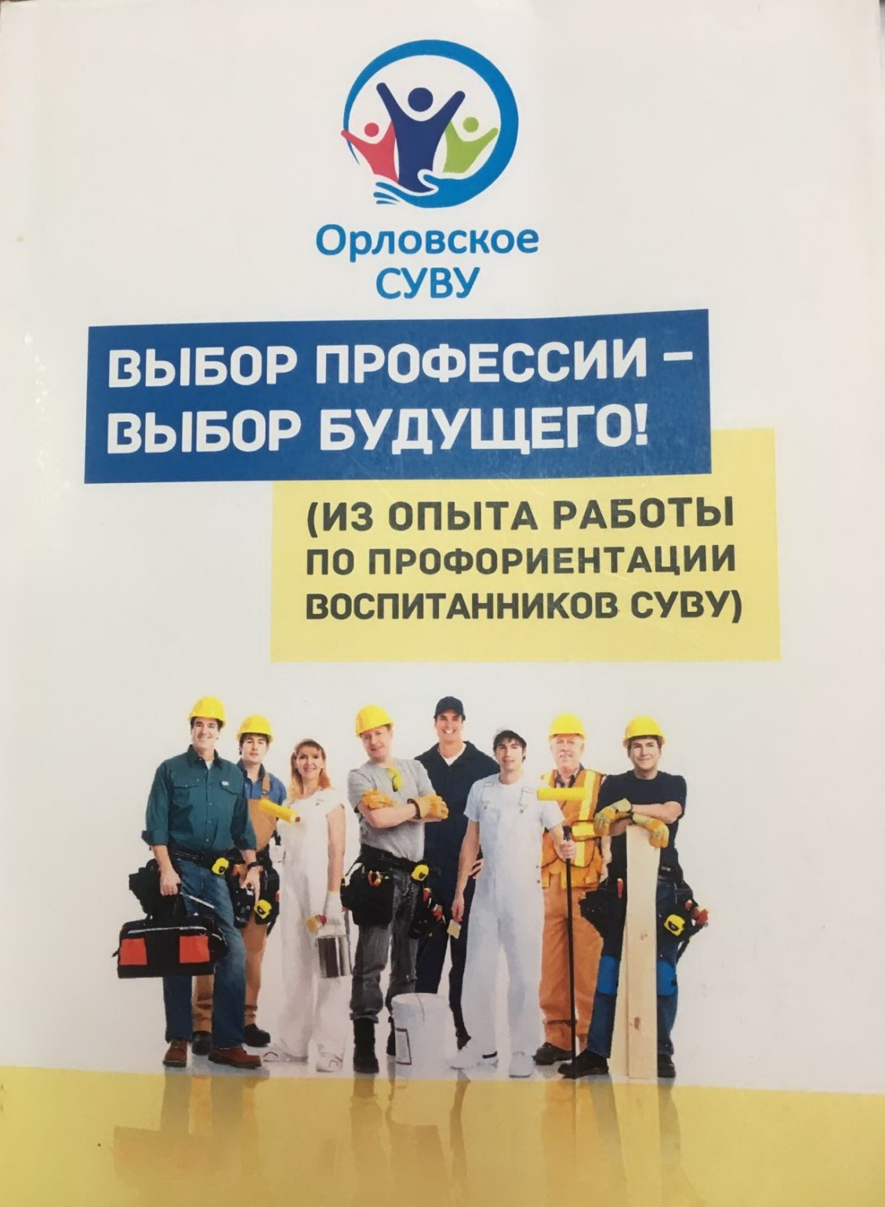

В настоящем сборнике представлены материалы опыта работы педагогов Федерального государственного бюджетного профессионального образовательного учреждения «Орловское специальное учебно-воспитательное учреждение закрытого типа» по организации профориентационной работы в среде воспитанников.

Сборник будет полезен всем категориям педагогических работников системы специальных учебно-воспитательных учреждений страны.